Pour finir… avec des documents bruts
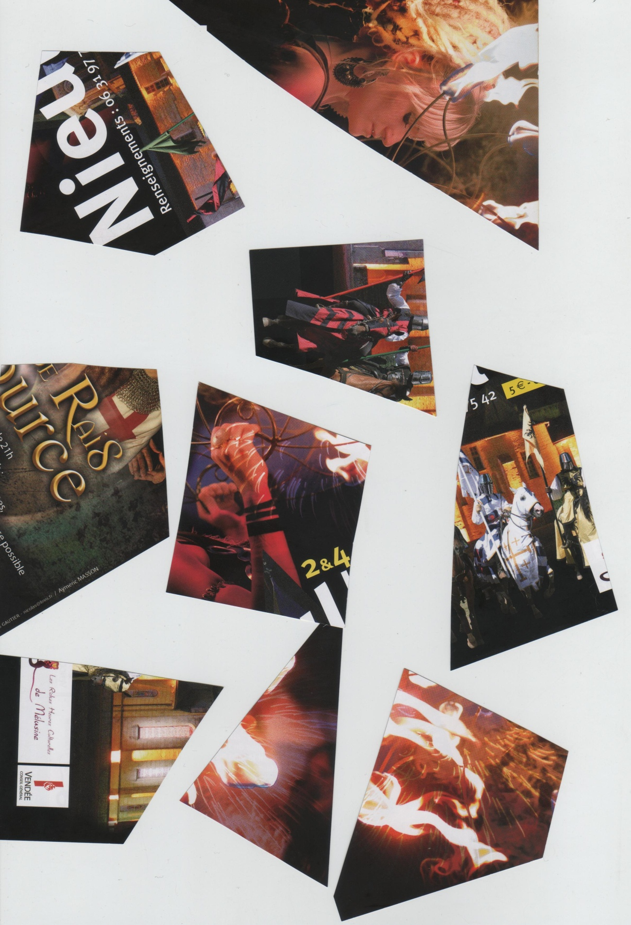
L’une des idées simples de la manipulation de ces documents est celui du puzzle, puzzle si souvent proposé avec la couverture d’albums en maternelle, puis oublié… mais un puzzle où on pourra glisser un fragment "venu d’ailleurs" qu’il faudra repérer… ou plus complexe (quoique) recomposer deux documents mis en puzzles selon une même découpe.

Dans le présent cas, la recherche de l’intrus se fera avant reconstitution du document… il va de soi qu’on préfèrera la manipulation du document authentique. On peut imaginer avoir ainsi constitué divers puzzles à intrus, le but étant de trouver l’intrus et de retrouver auprès d’un camarade ayant le puzzle opposé la pièce. Enfin, là, j’ai comme l’impression de ne pas être clair.
Constituons 4 puzzles aux pièces identiques et de même dimension (là les offices du tourisme seront sollicités pour la multitude de documents au même format) :
Puzzle 4
Intrus de P3
Puzzle 3
Intrus de P4
Puzzle2
Intrus de P1
Puzzle 1
Intrus de P2

Le joueur 1, ayant trouvé son intrus, par questionnement cherche à définir qui des 3 autres a son morceau. Pour cela, il s’appuiera sur son intrus, en essayant d’en définir l’origine à partir des indices présents. Dans l’image présentée, le mot "Rais", pour peu qu’on soit de la zone d’origine du document évoquera à l’enfant de cycle 3, Gilles de Rais… et si évocation il n’y a pas, il pourra s’appuyer sur la typographie ou les indices visuels.
Ai-je été plus clair ???
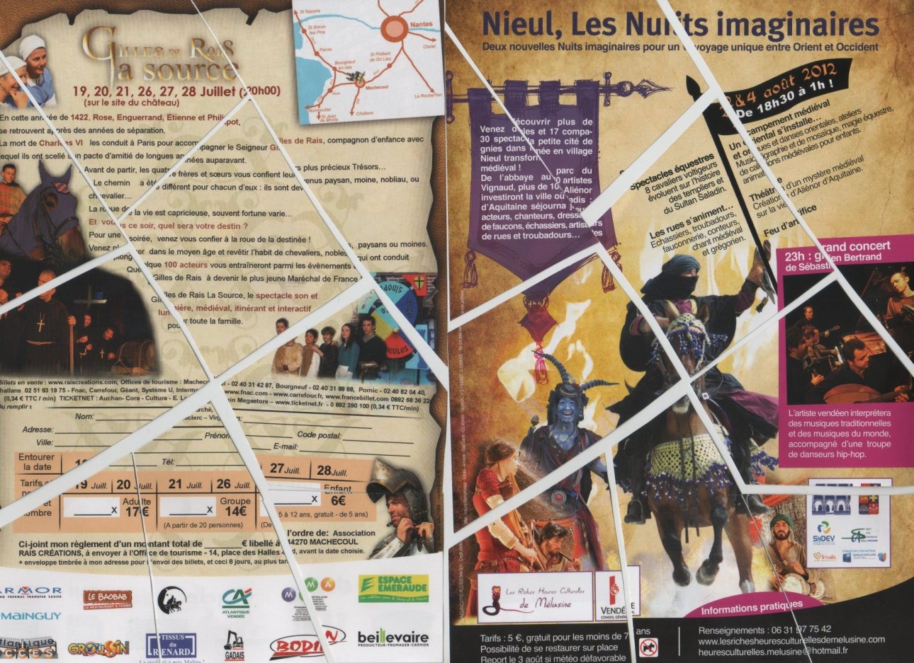
Puzzles de document selon une même découpe :

Enfin, pour terminer, proposons divers documents, dont on définira le type d’écrits, son aspect, son appellation, son destinataire… etc. soit observer et classer des documents. Les documents d’origine pourront circuler ou être présentés sur un panneau pendant que le groupe d’élèves aura quant à lui des reproductions.
A chaque document, on indiquera une référence à une illustration donnée dans le cas présenté.
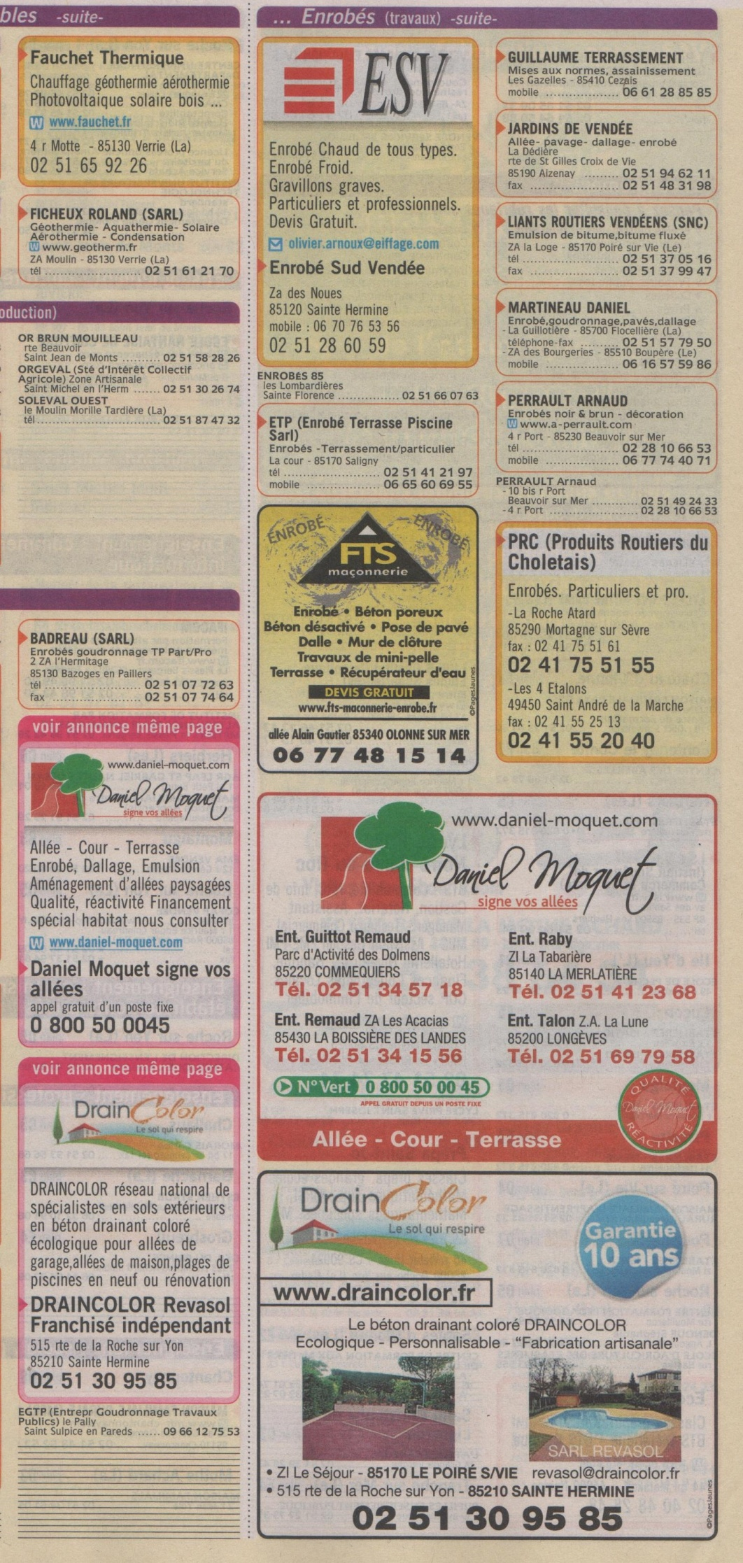

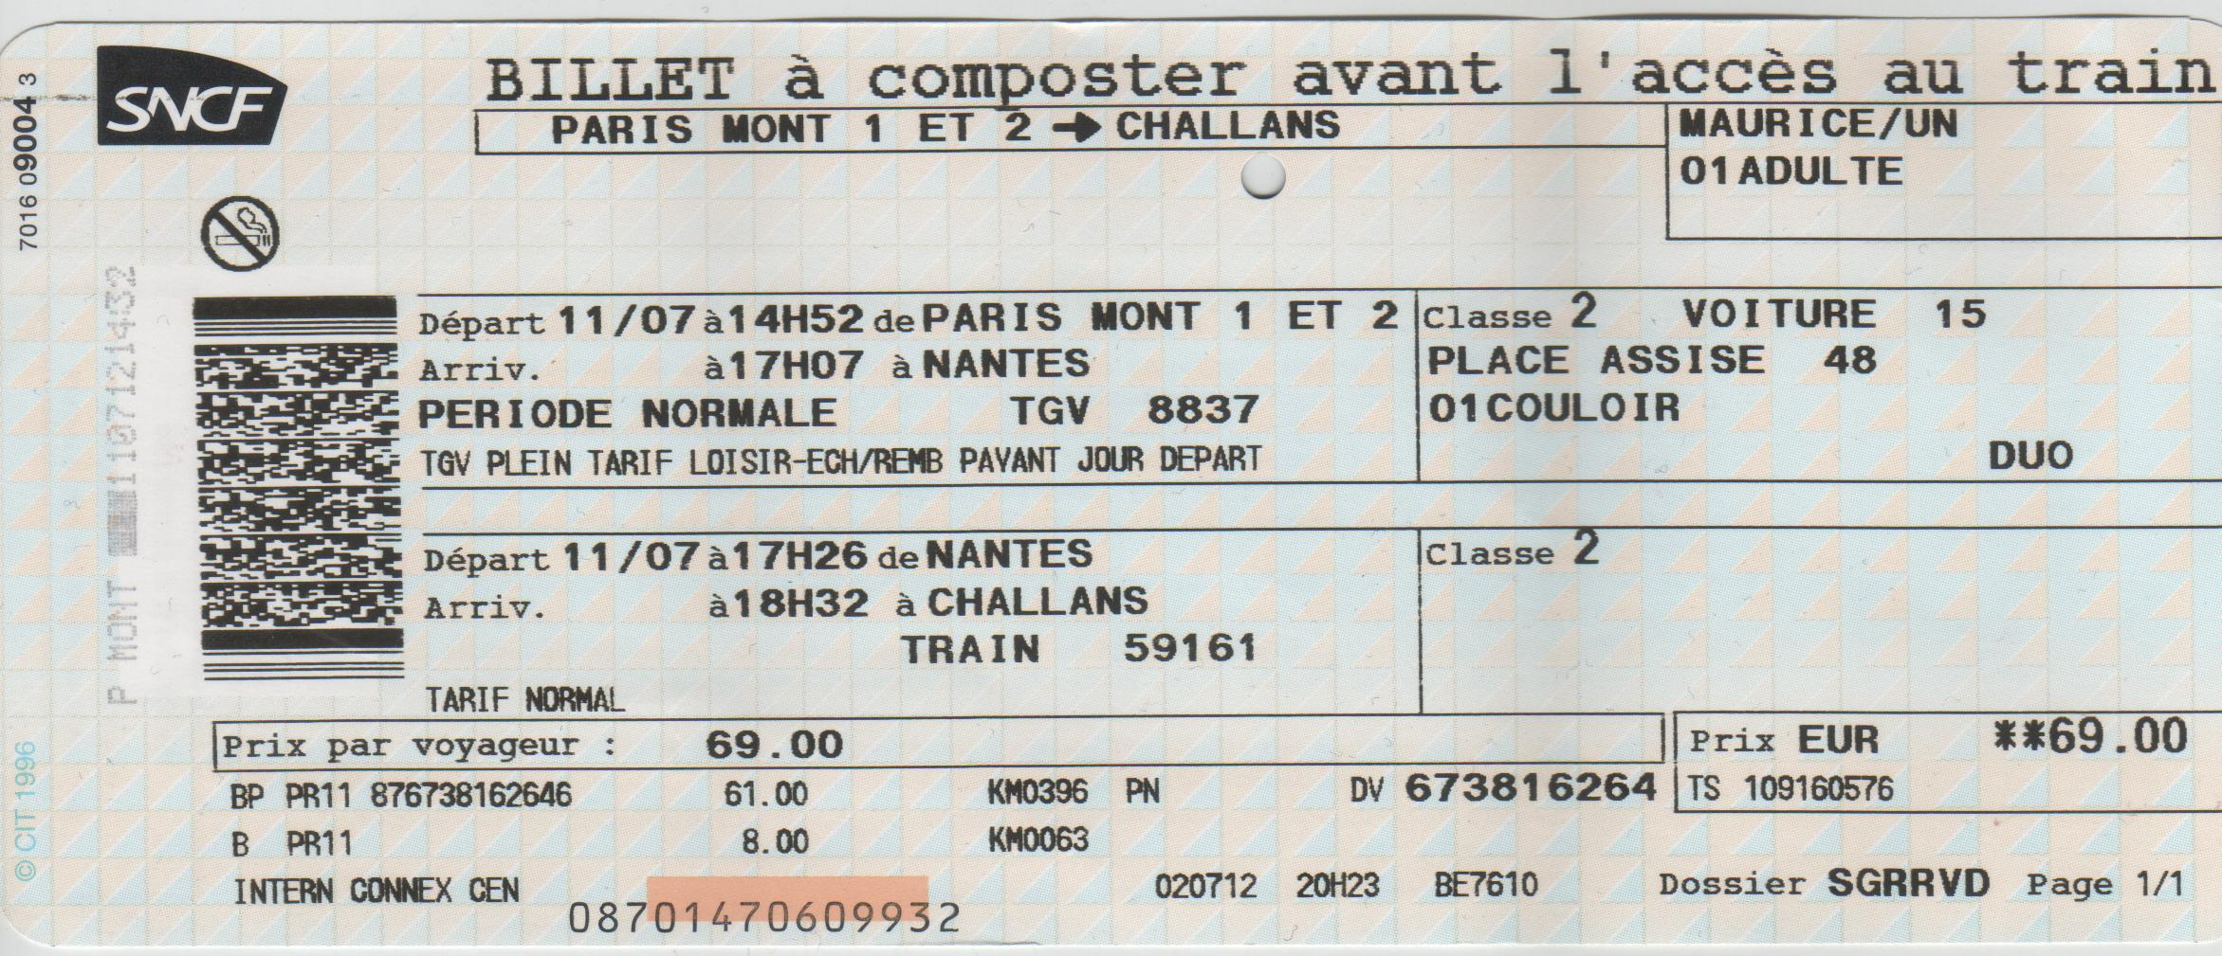

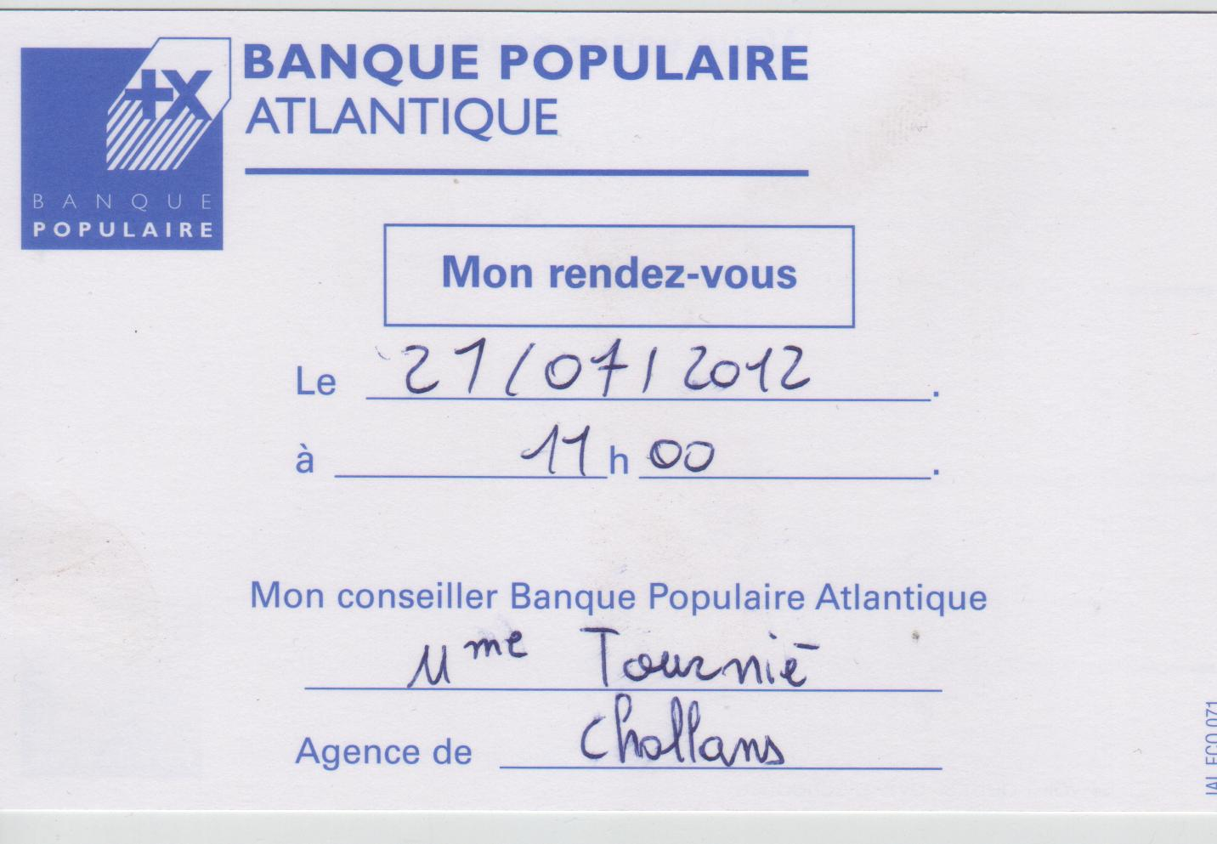

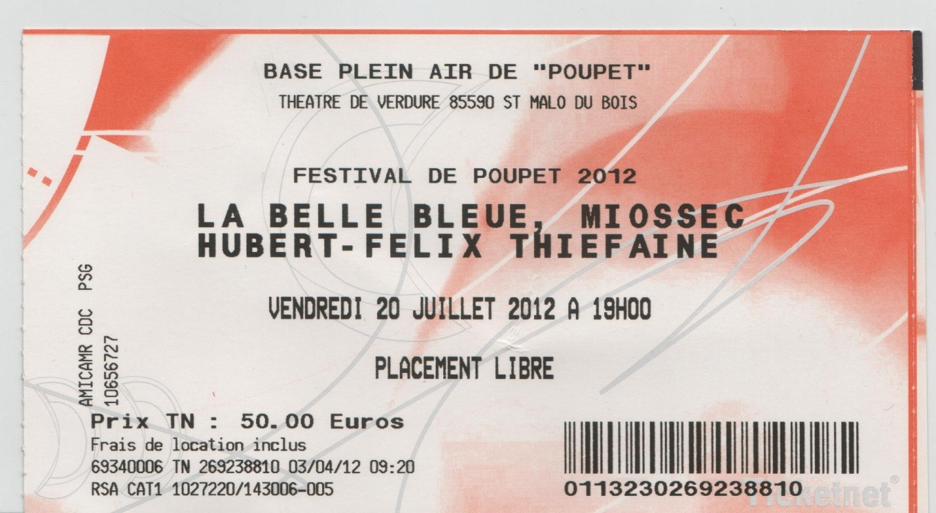

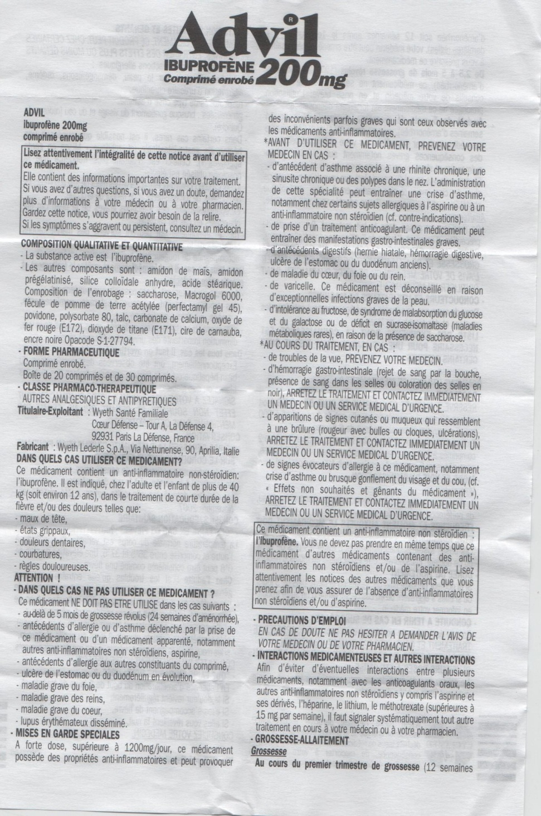

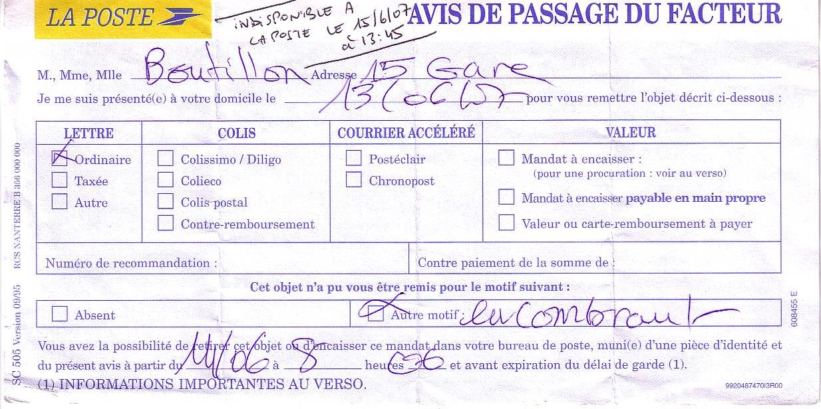

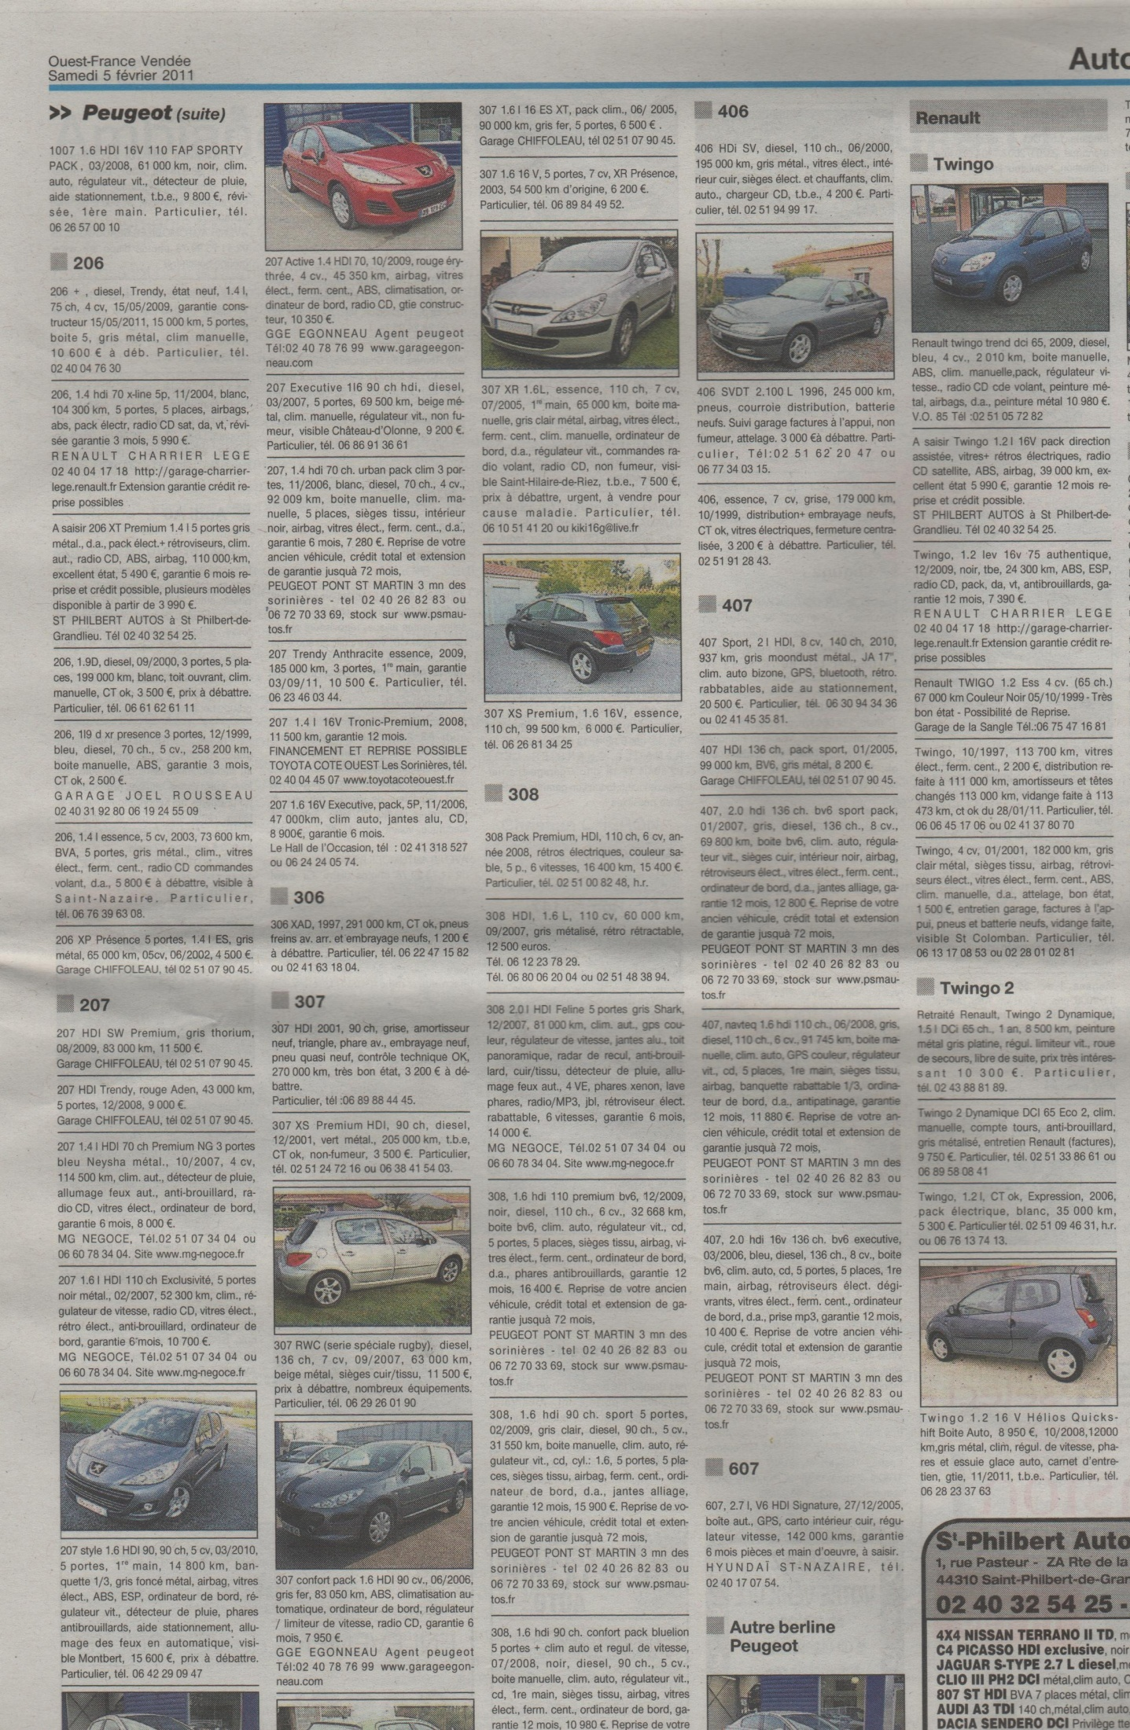

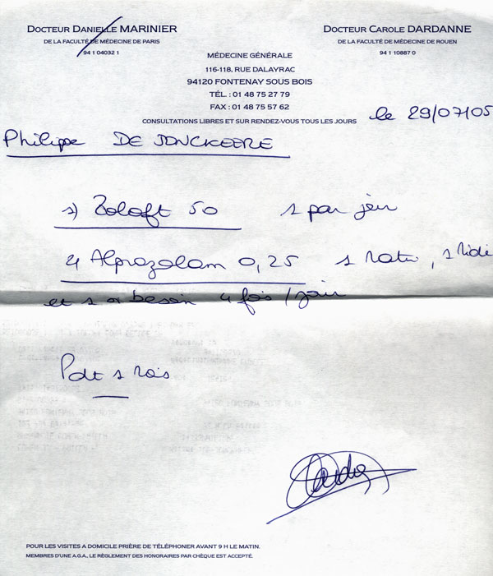

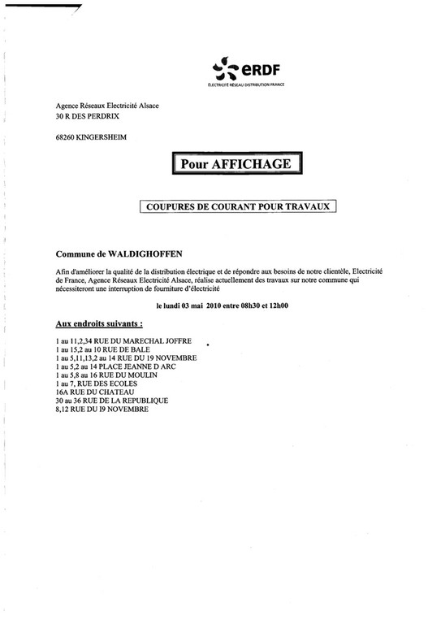

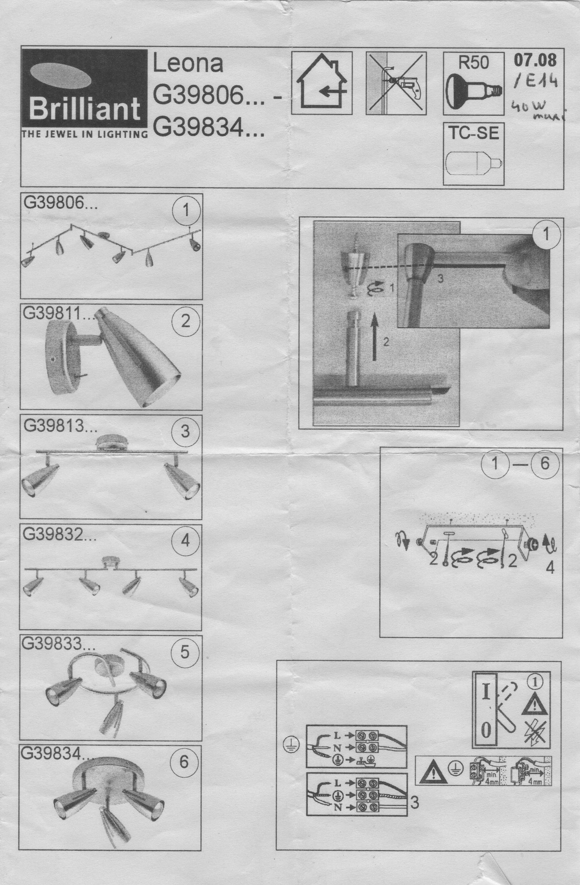

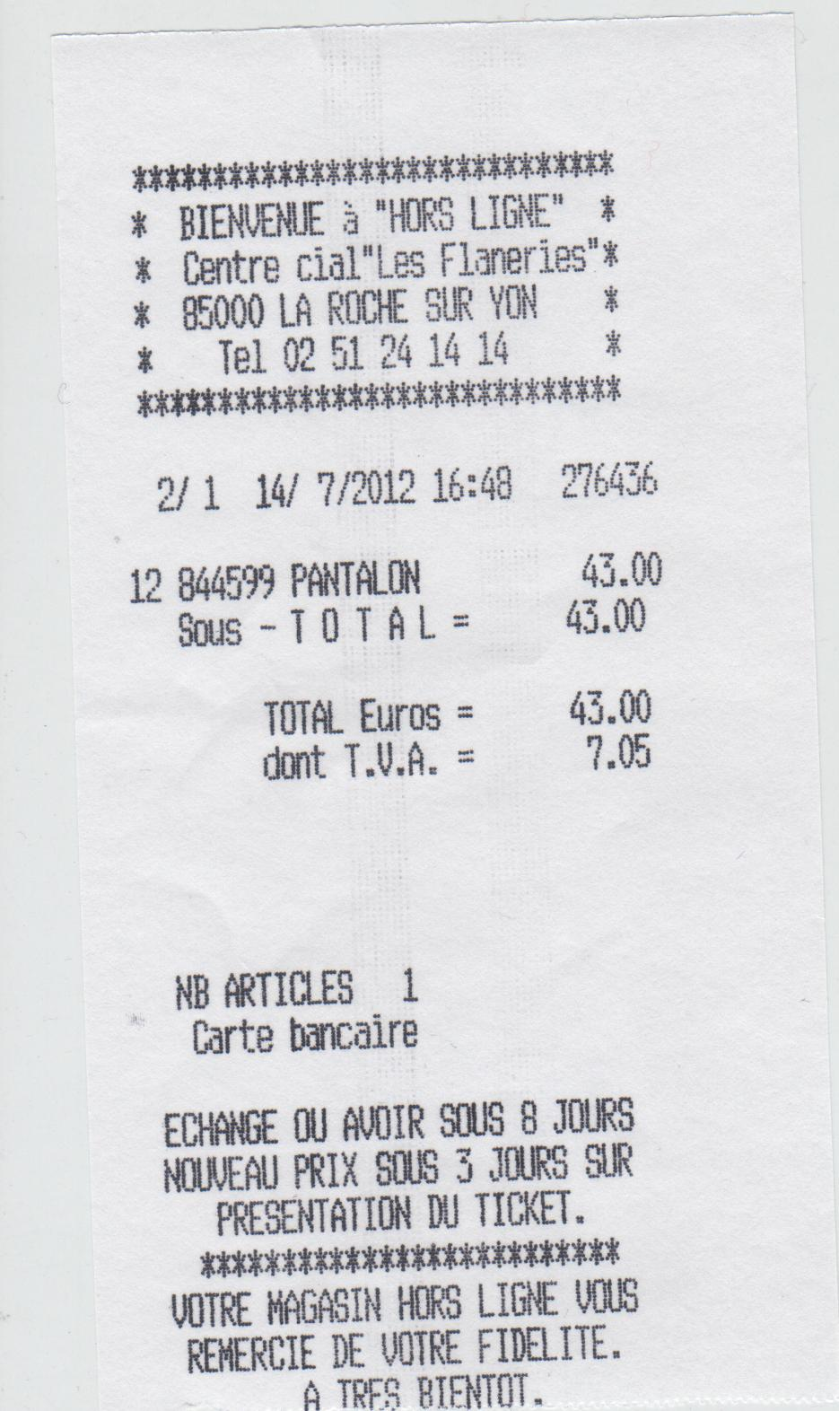

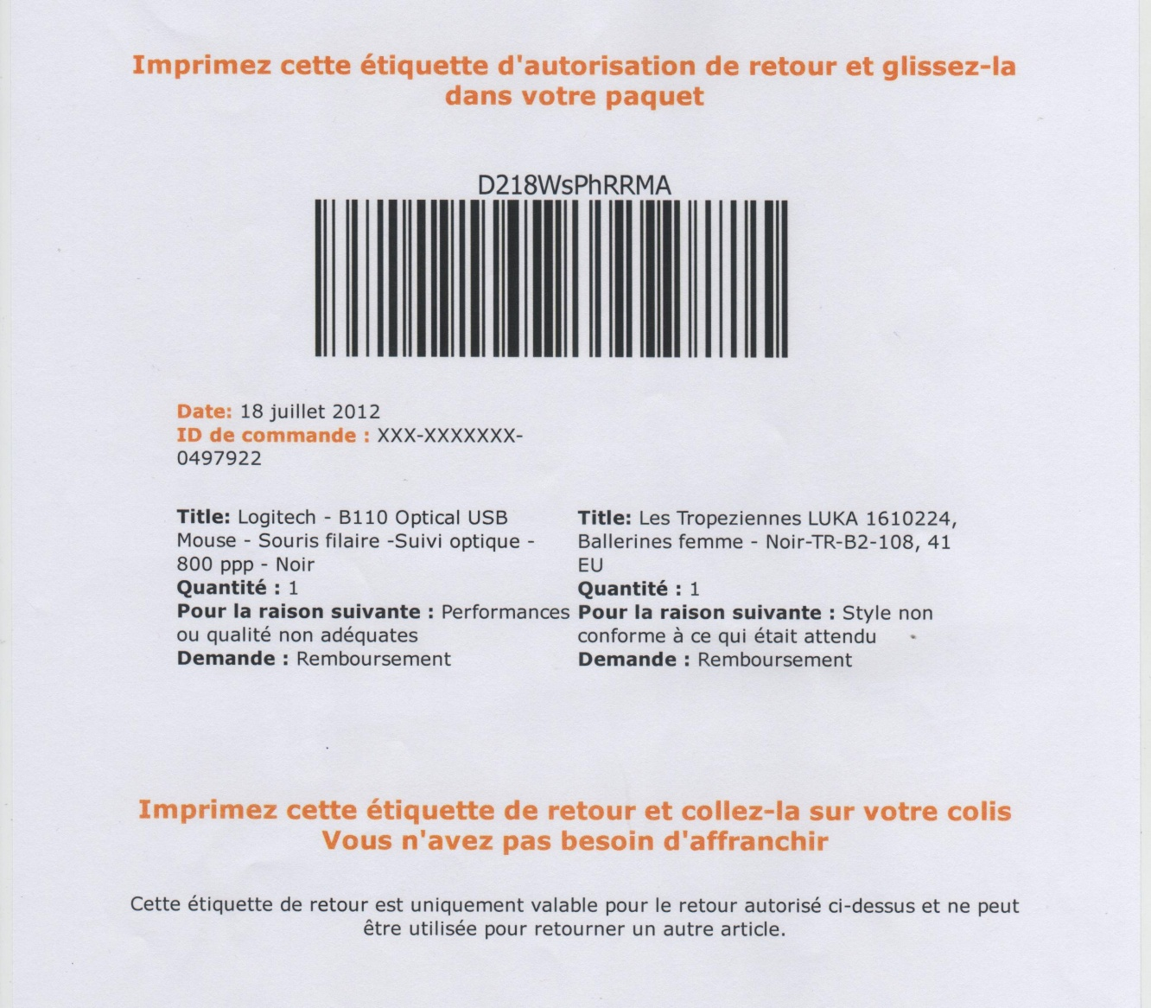

Pour chaque document, associe une photographie en justifiant de leur relation.

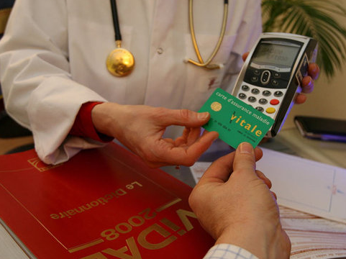
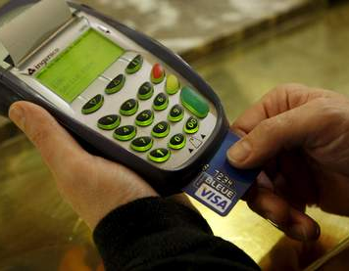

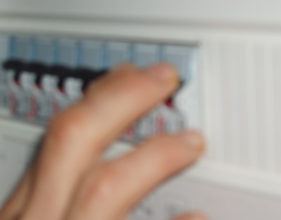
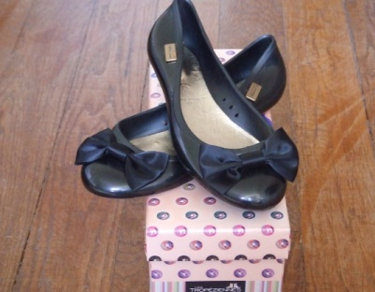

Analyse du document
Aspect :
calligraphié manuscrit dactylographié imprimé illustré
affiché distribué vendu envoyé donné
Autre :
Appellation :
affiche annuaire avis attestation calendrier
copie couverture lettre liste message
notes pétition prospectus publicité tract
Autre :
Expéditeur :

Destinataire :

Type d’écrit :
narratif argumentatif explicatif informatif injonctif
Autre :

